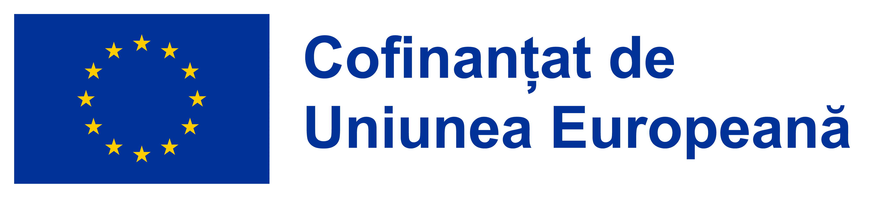 |  | 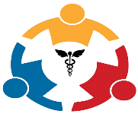  Program Sănătate

Comunicat de presă
ÎMBUNĂTĂȚIREA ACCESULUI POPULAȚIEI DIN REGIUNEA NORD-EST LA SERVICII MEDICALE DE URGENȚĂ, PRIN DOTAREA CU APARATURĂ DE ÎNALTĂ PERFORMANȚĂ”

Data: 1.10.2024
Parteneriatul dintre MINISTERUL SĂNĂTĂȚII, SPITALUL JUDEȚEAN DE URGENȚĂ PIATRA NEAMȚ, SPITALUL JUDEȚEAN DE URGENȚĂ VASLUI, SPITALUL CLINIC DE URGENȚĂ "PROF. DR. NICOLAE OBLU" IAȘI, INSTITUTUL REGIONAL DE ONCOLOGIE IAȘI, SPITALUL CLINIC JUDEȚEAN DE URGENȚĂ "SF. SPIRIDON" IAȘI, SPITALUL CLINIC JUDEȚEAN DE URGENȚĂ "SFÂNTUL IOAN CEL NOU" SUCEAVA, SPITALUL JUDEȚEAN DE URGENȚA "MAVROMATI" BOTOȘANI, SPITALUL MUNICIPAL DE URGENȚĂ ROMAN, SPITALUL MUNICIPAL DE URGENȚĂ "ELENA BELDIMAN" BÂRLAD, SPITALUL MUNICIPAL "SFÂNTUL IERARH DR. LUCA" ONEȘTI, SPITALUL CLINIC DE URGENȚĂ PENTRU COPII "SF. MARIA" IAȘI, SPITALUL JUDEȚEAN DE URGENȚĂ BACĂU și Ministerul Sănătății - Unitatea de Management al Proiectului Băncii Mondiale (MS UMPBM) beneficiază de finanțare nerambursabilă pentru proiectul „Îmbunătățirea accesului populației din Regiunea Nord-Est la servicii medicale de urgență, prin dotarea cu aparatură de înaltă performanță” cod MySMIS2021/SMIS2021+ 323441.
Proiectul este finanțat prin Programul Sănătate, gestionat de Autoritatea de Management pentru Programul Sănătate din cadrul Ministerului Investițiilor și Proiectelor Europene.
Obiectiv de politică: O Europă mai socială
Prioritate: P4 Investiții în infrastructuri spitalicești
Obiectivul general al proiectului/Scopul proiectului: Dezvoltarea infrastructurii sanitare, prin investiții în echipamente medicale moderne care contribuie la dezvoltarea operaționalității la nivel regional și județean, reducând inegalitățile în ceea ce privește accesul la servicii medicale de urgență de calitate, precum și la creșterea eficacității serviciilor medicale.

Obiectivele specifice ale proiectului:
- Consolidarea, coordonarea și dezvoltarea sectorului spitalicesc pentru îngrijiri acute prin o mai bună distribuție a infrastructurii de sănătate între regiuni și județe
- Creșterea accesului populației la servicii medicale de urgență de calitate
Obiectivele specifice vor contribui la îndeplinirea indicatorului proiectului: 01PSO19 – Unități de primiri urgențe/compartimente de primiri urgențe sprijinite.
Rezultate așteptate: numărul de unități sanitare publice sprijinite prin dotarea cu echipamente pentru a acorda asistență medicală de calitate pentru urgențele chirurgicale și alte îngrijiri acuți
Valoarea totala a proiectului: 7.493.740,00 LEI.

Valoarea eligibilă nerambursabilă din Fondul European de Dezvoltare Regională: 6.369.679 lei.
Data semnării contractului de finanțare: 08.08.2024
Data finalizării proiectului: 27.02.2026.
Perioada de implementare a proiectului: 26 luni. Informații de contact: Str. Cristian Popișteanu, nr. 1-3, sector 1, București, Tel. 021.307.25.96, Fax. 021.307.25.08;monica.isaila@ms.ro; www.ms.ro.
MINISTERUL SANATATII - UNITATEA DE MANAGEMENT AL PROIECTULUI BANCIIMONDIALE (UMPBM) / Unitatea de

